Versión 2.0

Reglamento
RESISTENCIA
3 HORAS
03/07/2021

Índice

- Introducción……………………………………………………………………………………………………………………………….Pág.3
- Cita.…………………………………………………………………………………………………………………….………………………Pág.3
2.1-Fecha y circuito………… ……………………………………………………………………………………………………….…Pág.3
2.2-Horarios …………………..………………………………………….………………………………………………………….……Pág.3
- Inscripciones………………………………………………………….……………………………………………………………………Pág.3
3.1- Precios………………………………………………………………………………………………………………………………...Pág.3
- Desarrollo y Formato del Evento……….…….………….…………………………………………………………………….Pág.4
4.1- Karts……………………………………………………………………………………………………………….……………………Pág.4
4.2- Paradas en Boxes y normas……………….………………………………….……………….…………………………….Pág.4
4.2.1- Tiempo mínimo de parada………………………………………………………………………………………………..Pág.4
4.2.2- Comunicación con el piloto………………………………………………………….…………………………………..Pág.4
4.2.3- Ayudantes en zona de cambio…………………………………………………………………………………………..Pág.4
4.2.4- Protocolo de entrada y salida de boxes……………………………………………………………………………..Pág.4
4.2.5- Cambios y tiempos mínimos y máximos con cada kart………………….…………………………………..Pág.5
4.2.6- Apertura y cierre de boxes………………………………………. ………………….…………………………………..Pág.5
4.2.7- Peso Mínimo por piloto………………………………………………….……………….………………………………..Pág 5
4.2.8- Posibles averías de kart……………………………………………………………………………………………………..Pág 5
- Reglas de Comportamiento………………………………………………………………………………….…………………….Pág.6
5.1- Fuera de Pista…………..………………………………………………………………………………………….………………Pág.6
5.2-Dentro de Pista…………………………………………………….…………………………………………………….…………Pág.6
5.3- Zonas de Paddock, ………………………….…………………………………………………………………………………..Pág.6
- Banderas, señalización y proceso de Safety Kart.………………………………………………………….…………..Pág.6/7
6.1- Banderas y señalización…………..……….………………………………………………………………….………………Pág.6/7
6.2- Proceso de Safety Kart ……………………………………….…………………………………………………….…………Pág.7
- Sanciones……………………………………………………………………………………………………………………………………Pág.7
- Premios ………………………………………………………………………………………………………………………………………Pág.7
- Inscritos……..…………………………………………………………………………………………………………………………….…Pág.8
- Anexos………………………………………………………………………….…………………………………………………………….Pág.9

1-Introducción:
Las carreras de resistencia son la mejor forma de demostrar la valía de un conjunto de pilotos, no sólo por rapidez, sino por estrategia. En karting Córdoba presentamos esta nueva prueba de resistencia de 3 horas, en la que podrás realizar equipos de 1 a 4 pilotos. Las paradas en boxes obligatorias con cambio de kart, darán mucho pie a las estrategias marcadas por cada uno en búsqueda de los mejores karts disponibles.
El karting de 4 tiempos de alquiler, podríamos decir que es la única modalidad en la que se ha avanzado hasta el extremo para intentar la máxima igualdad entre constituciones físicas de los pilotos, es por ellos que Karting Córdoba no se quedará atrás y proporcionará lastres de asiento a los pilotos que no alcancen el peso mínimo exigido.
2- Cita:
2.1- Fecha y circuito:
- 03/07/2021: Circuito de Villafranca. (Variante 3)
2.2- Horarios:
- 10:00: Apertura de las instalaciones y opción de entrenamientos en el trazado utilizado en el evento.
- 19:00: Verificaciones administrativas
- 19:30: Briefing
- 20:00: Clasificación
- 20:30: Comienzo de la carrera de 3 horas
- 23:30: Fin de la prueba
- 23:50: Ceremonia de Pódium

3-Inscripciones:
Para que la inscripción sea efectuada, el participante deberá rellenar la ficha en la web: www.circuitovillafranca.com/competicion y enviar al mail competicion@kartingcordoba.com el justificante de pago a la siguiente cuenta:
- Ingreso: 200€
- Nº de Cuenta: ES64 0049 5701 1626 1606 4516
- Benfeciario: karting Indoor Córdoba S.L
- Concepto: (Nombre del Equipo + Resistencia)
En caso de que el equipo no pueda acudir una vez hecha la reserva, podrá ser substituido por algún otro, pero deberá volver a enviar un mail indicando quienes serán sus substitutos.
3.1- Precios:
- Resistencia: 200€ por equipo
- Tandas de entrenamiento: 10€ para todos los pilotos inscritos.
4. Desarrollo y formato del evento:
- Entrenamientos: Desde las 10:00, los pilotos participantes podrán realizar tandas de alquiler en el trazado de la prueba, tal cuál como un usuario normal, pero con un precio reducido de 10€ por tanda.
- Clasificación: Se realizarán 15 minutos de entrenamientos cronometrados para otorgar las posiciones de la parrilla de salida. Estos minutos podrán ser distribuidos entre los equipos como deseen. No habrá tiempo mínimo en boxes durante esta sesión, pero cada piloto deberá pesarse una vez antes de salir a pista.
- Carrera: Salida tipo “Le Mans”. Los pilotos deberán permanecer con un pie tocando el muro de boxes para, una vez dada la salida, salir corriendo hacia su kart y sentarse lo más rápidamente posible. Un acompañante del equipo podrá sujetar el kart per en ningún caso podrá empujarlo. Está totalmente prohibido acelerar hasta que el piloto no esté sentado completamente en el kart.
4.1- Karts:
El evento se realizará con la flota de karts Sodi Gt4 270cc. Los karts serán atribuidos por sorteo entre los participantes durante las verificaciones administrativas. No se podrá cambiar de kart durante las tandas salvo por motivos claros de avería manifiesta. En este caso, será la organización, quien tenga la potestad de realizar el cambio o no, sin derecho a reclamación por parte del participante.
4.2- Paradas en Boxes y normas:
Cada equipo tiene la obligación de realizar 5 paradas obligatorias con cambio de kart. No hay número mínimo de cambios de piloto, cada equipo podrá distribuirlo como crea conveniente.
4.2.1- Tiempo mínimo en parada: Los equipos deberán cumplir un tiempo mínimo en el cambio de kart. Será responsabilidad de los equipos el cronometraje del mismo. Los participantes deberán cumplir un tiempo mínimo de 4 minutos que comprenden entre el paso por meta de la vuelta de entrada a boxes y el siguiente paso por meta una vez haya salido del pit-lane. En caso de no cumplir ese tiempo, serán sancionados (Ver apartado de sanciones). Se habilitará una zona de espera en la que pueden recibir las indicaciones de su/s compañero/s.
4.2.2- Comunicación con el piloto: Están permitidos todos los métodos de comunicación entre el piloto y los compañeros de equipo, siempre que no interfieran en ninguno de los sistemas que emplean los organizadores del evento.
4.2-3- Ayudantes en zona de cambio: Se permite la ayuda de 2 miembros del equipo sin incluir al piloto que va a montarse. Estos deben ser los propios pilotos del equipo, exceptuando los equipos complementados por 1 o dos pilotos, que deberán asignar a sus ayudantes. En caso de incumplir la norma, se les advertirá, y si no hacen caso a posteriori, serán sancionados.
4.2.4: Protocolo de entrada/salida de boxes: La entrada a boxes deberá realizarse de manera lenta y controlada (por ello hay un tiempo mínimo que cumplir con margen suficiente). Las entradas o pasos por boxes que no se hagan a velocidad de una persona caminando o realizando cualquier otro comportamiento negligente, serán castigadas duramente.
- El piloto que entra a boxes deberá pararse justo detrás de la fila de karts de cambio. Una vez el kart con el motor parado, el piloto que le substituye, o él mismo si no realizan cambio de piloto, procederá a coger una bola que corresponderá por sorteo al kart situado a la izquierda o derecha en la zona especificada. Una vez acomodado el piloto que va a volver a pista, irá a la zona de báscula empujado por su equipo y con el motor parado para posteriormente ir a la zona de espera a atender las indicaciones de su compañero.
4.2.5- Cambios y tiempos mínimos y máximos con cada kart:
Cada equipo deberá realizar 5 cambios de kart (6 stints). Los pilotos podrán jugar de la manera que quieran para cambiar de piloto, pero los 5 cambios de kart serán obligatorios.
- Tiempo mínimo con cada kart= 10 vueltas (a partir del primer paso tras salir de box)
- Tiempo máximo con cada kart= 45 vueltas (a partir del primer paso tras salir de box)
El tiempo de parada en boxes se comprenderá entre la entrada a meta del piloto en la vuelta en la que parará en boxes y el siguiente paso por meta, no pudiendo ser inferior de 4 minutos. En caso de infringir la norma, el equipo será penalizado con la obligatoriedad de realizar una parada extra a las ya estipuladas por cada vez que la incumpla.
4.2.6- Apertura y cierre de boxes:
- El periodo de apertura de pit lane será 10 vueltas desde el inicio del banderazo de salida.
- El cierre del pit lane se realizará 15 minutos antes de la finalización de la misma, en caso de que algún equipo no haya realizado las paradas mínimas, será sancionado.
4.2.7- Peso mínimo por piloto:
Al inicio de cada tanda se realizará un control de Peso por kart no pudiendo ser inferior a 245kg. En caso contrario se le prohibirá el acceso a pista hasta alcanzar el peso adecuado. Para alcanzar este peso, la organización de Karting Córdoba, dispondrá de los plomos tipo láminas y lastres laterales en los cajones. En el caso de que un piloto haga desaparecer lastre una vez salga a su stint, será castigado con la expulsión inmediata del equipo.
Lastre Propio: Generalmente, se permiten láminas de plomo para el asiento, muñequeras, tobilleras o chalecos que hagan que el piloto llegue al peso necesario o puedan combinarlo con el peso en el cajón de lastres.
4.2.8- Posibles averías de kart:
En caso de una avería manifiesta de kart clara, el piloto podrá llegar a boxes y cambiar de kart sin necesidad de haber cumplido las vueltas mínimas. Podrá en este ocasión aprovechar y realizar una parada de las contempladas y en caso de haberlas realizado todas, pasar por boxes de la misma forma contemplada en el apartado 4.2.4 (Protocolo de paradas y cambios de kart). El staff del circuito verificará la avería y de no ser clara, se sancionará al equipo.
Si la avería le imposibilita llegar a boxes, el piloto deberá permanecer en el kart, a poder ser en una zona fuera de peligro, y esperar que los comisarios le traigan un kart de substitución. El piloto deberá atender las indicaciones del staff y realizar el cambio de transponder de un kart a otro. Si la zona en la que se encuentra es de alta peligrosidad, este proceso requerirá la entrada del Safety Kart, para garantizar la seguridad de todos los participantes.

5- Comportamiento durante el Evento:
5.1-Fuera de Pista:
El ambiente, las formas y las maneras de actuar deberán ser siempre cordiales. Cualquier falta de respeto, pelea o palabras fuera de tono o contexto podrían acarrear sanciones desde leve a la exclusión total del certamen.
5.2- Dentro de Pista:
- Gestos despectivos, movimientos reiterados de manos o insultos podrían ser sancionados.
- Si se produce una colisión por detrás, el piloto que embiste dejará siempre la posición al piloto perjudicado, esto no exime de culpa ante una posible sanción a posteriori si el piloto al que colisiona pierde opciones o posiciones en pista, pero se tendrá en cuenta.

- Se deberán respetar los paralelos; los pilotos no podrán sacar de pista a uno que esté fuera de trazada siempre que tengan un tercio del kart en paralelo con el contrincante (Aproximadamente, rueda trasera con rueda delantera). Deberá mantener el espacio suficiente para disputar la posición en la siguiente curva.
- La intencionalidad o venganza será castigada duramente.
- Defensa de la posición: Un solo cambio de trazada. En caso de llevar al piloto con el que defiende la posición hacia el interior o exterior de la curva, deberá dejar el espacio razonable aunque tenga sólo un tercio de kart en paralelo.
- Normas éticas. La organización se reserva el derecho de actuación ante cualquier acto no ético o políticamente incorrecto (Circular en dirección contraria, manipulación de cualquier Kart, atajos…)
5.3- Zonas de paddock:
Cada participante puede montar las carpas correspondientes que necesite en nuestra amplia zona de paddock del circuito, pudiendo traer a los acompañantes que necesite en esa zona. Está totalmente prohibido realizar barbacoas dentro del recinto por la normativa anti-incendios de la comunidad de Andalucía. Se podrán utilizar otros aparatos tales como microondas.
6- Banderas, señalización y proceso de Safety Kart:
Para garantizar la seguridad de todos los participantes, comisarios y personal del circuito se deberán respetar rigurosamente toda la información que se detalla a continuación:
6.1- Banderas y señalización:
BANDERA AMARILLA: Los pilotos deberán aminorar la marcha estrictamente en la/s zonas donde se muestre, bajo ninguna circunstancia, podrá adelantar, con excepción de que el vehículo que le preceda sufra cualquier avería o salida clara de pista que pueda provocar.
BANDERA ROJA: Se mostrará por cualquier circunstancia que impida el correcto funcionamiento de la carrera. Una vez mostrada, los tiempos ya no se contemplarán, con lo cuál los pilotos deberán ir muy despacio sin necesidad de adelantarse ni provocar ninguna situación de inseguridad y entrar a boxes de manera lenta y controlada.
BANDERA AZUL: No se mostrará durante el evento, a no ser que un piloto que no se está jugando el puesto, desee cortar el paso a un rival con intención. Esta bandera significa que el piloto al que se le enseña, debe dejarse adelantar obligatoriamente por el piloto que viene justo detrás. Esta bandera se sacará también en caso de un adelantamiento negligente, obligando al piloto en cuestión a dejarse pasar.
BANDERA VERDE: Señaliza que a partir de ser mostrada, la carrera vuelve a la normalidad.

BANDERA A CUADROS: Indicará el inicio y el final de la Carrera
BANDERA NEGRA: Descalificación inmediata del equipo al que se le muestre, deberá abandonar la carrera, dejando el kart en boxes.
Cartel Safety Kart (SC): El circuito se señalizará con banderas amarillas y la señal de safety kart. No se podrá adelantar y los vehículos deberán respetar el orden detrás de éste.
Cartel Advertencia: Se sacará un cartel advirtiendo al piloto de conducta negligente, señalando su dorsal.
6.2- Proceso de Safety Kart:
El director de carrera tendrá derecho a sacar el Safety kart cuando lo considere oportuno. La línea de meta, delimitará el lugar donde ya se podrá adelantar, una vez el safety kart se retire y haya bandera verde.
7-Sanciones:
Las sanciones serán aplicadas según criterio proporcional de los comisarios organizadores. Las sanciones no serán atribuidas al piloto en cuestión, sino al equipo en conjunto, con lo cuál la reiteración de advertencias que haya tenido uno o varios pilotos puede ser trasladada a un piloto que no ha tenido culpabilidad ninguna de las acciones anteriores.
- Advertencia: Se advierte al piloto de una acción inapropiada. La acumulación de sanciones se reflejará según la conducta con una penalización al finalizar la carrera. En caso de adelantamiento incorrecto, la organización señalará el intercambio de posiciones hasta realizar un adelantamiento legal.
- Sanción de una vuelta: Se le comunicará al jefe de equipo y será aplicada directamente en sistema de cronometraje.
- Sanción de dos vueltas: : Se le comunicará al jefe de equipo y será aplicada directamente en sistema de cronometraje.
- Exclusión: El piloto ha infringido gravemente cualquier norma incívica. Deberá abandonar la carrera en cuanto se le comunique sin derecho a reclamación ninguna.
8- Premios:
Trofeos para los equipos que conforman el pódium.

9- Inscritos:
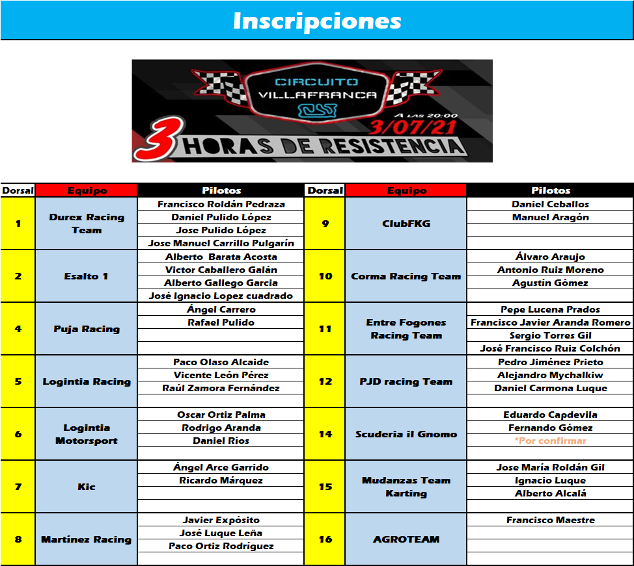

10- Anexos:
Reglamento 2.0:
- Se rectifica una contradicción en número de paradas mínimas, serán 5 paradas obligatorias.
- Se añade el apartado 4.2.8: Posibles averías de kart
- Se añade el punto 6: Banderas, señalización y proceso de Safety Kart
- Se rectifica el apartado 8: Premios
- Se modifican el tipo de sanciones en el apartado 7.
- Se actualiza la lista de pilotos y dorsales del apartado 9.
- Cualquiera de los apartados del reglamento podría ser modificado en cualquier momento por el director de carrera para garantizar el correcto funcionamiento de la carrera.

